Отчет по практической работе № 1

Тема: «Создание структуры базы данных по своей предметной области в SQL Server Management Studio или SQLite. Заполнение таблиц базы данных тестовыми данными»

Выполнил: студентка гр. ИСП.21.1А Глуховцева Анастасия

Вариант № 4. Предметная область: Авторемонтные мастерские.

Ход работы:

1. Создана таблица Авторемонтные мастерские с следующими полями:
   * ID, тип: int, PK
   * ID_владельца_автомобиля, тип: int, CK
   * ID_механика, тип: int, CK
   * Стоимость_наряда_на_ремонт, тип: float
   * Дата_выдачи_наряда, тип: date
2. Создана таблица Владельцы с следующими полями:
   * ID_владельца_автомобиля, тип: int, PK
   * ФИО_владельца_автомобиля, тип: varchar(50)
   * Номер_водительских_прав, тип: varchar(50)
   * Номер_автомобиля, тип: varchar(50)
   * Телефон_владельца, тип: varchar(50)
3. Создана таблица Механики с следующими полями:
   * ID_механика, тип: int, PK
   * Телефон_механика, тип: varchar(50)
   * ФИО_механика, тип: varchar(50)
4. Создана диаграмма с таблицами, и созданы связи между ними.

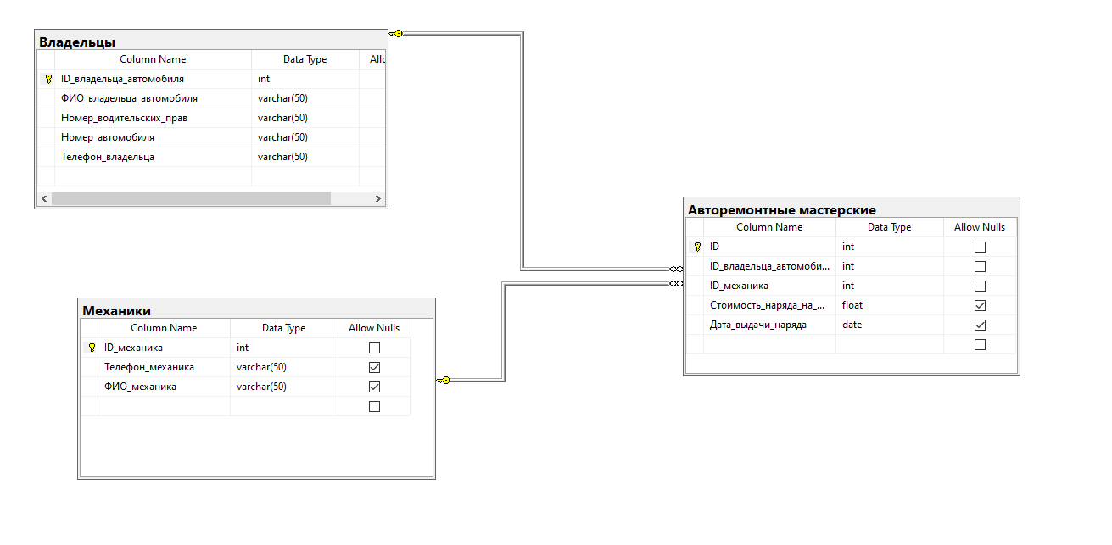

1. Создана резервная копия БД. Для этого проделаны следующие шаги:
   * ПКМ по базе данных
   * В появившемся меню выберем пункт Tasks
   * Далее выберем пункт BackUp…
   * В появившемся меню выбираем нужный путь
   * Далее нажимаем кнопку OK.
2. Создан скрипт базы данных. Для этого проделаны следующие шаги:

* ПКМ по БД, выбираем пункт Tasks, далее Generate Scripts…
* В появившемся меню нажимаем Next, далее пункт Select specific database objects и выбираем нужные таблицы (Авторемонтные мастерские, Владельцы, Механики)
* На следующей странице нажимаем кнопку Advanced, находим пункт Types of data to script и выбираем значение Schema and data, далее нажимаем кнопку OK, выбираем пункт Save as script file, выбираем нужный путь и вводим нужное название
* Нажимаем на кнопку Finish